Nº EMPENHO: 7803
NOTA DE DESPESA: 31854
NOME: DEICIMAR DOS REIS BRAGA
MÊS REFERÊNCIA: INSCRIÇÃO/2025

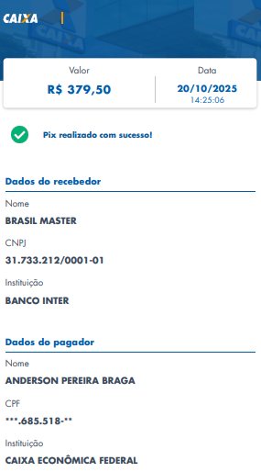
COMPROVANTE DE PAGAMENTO

